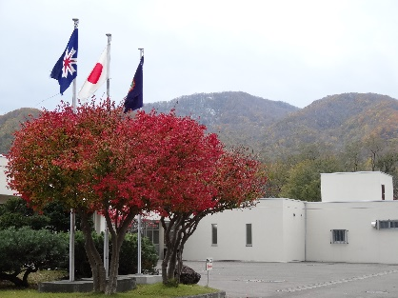
ニシキギ通信
北海道札幌稲穂高等支援学校 生産技術科通信 令和６年６月号
ニシキギ通信
3年
６月の苗の定植に向けて
畝(うね)つくりとマルチはりを行いました。初めての作業でしたがきれいな畑ができました。
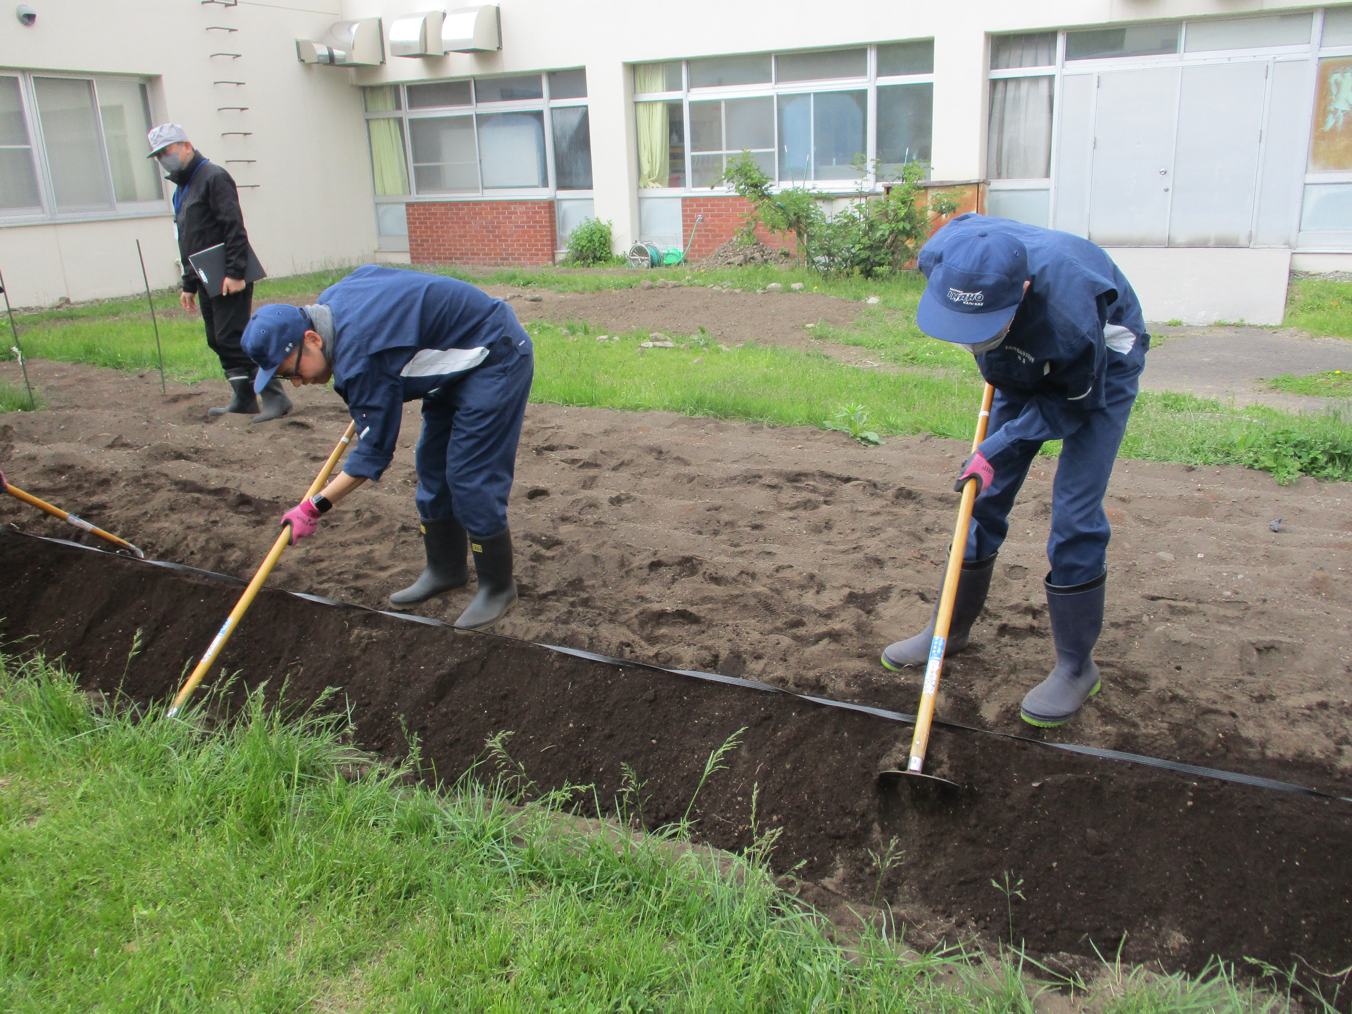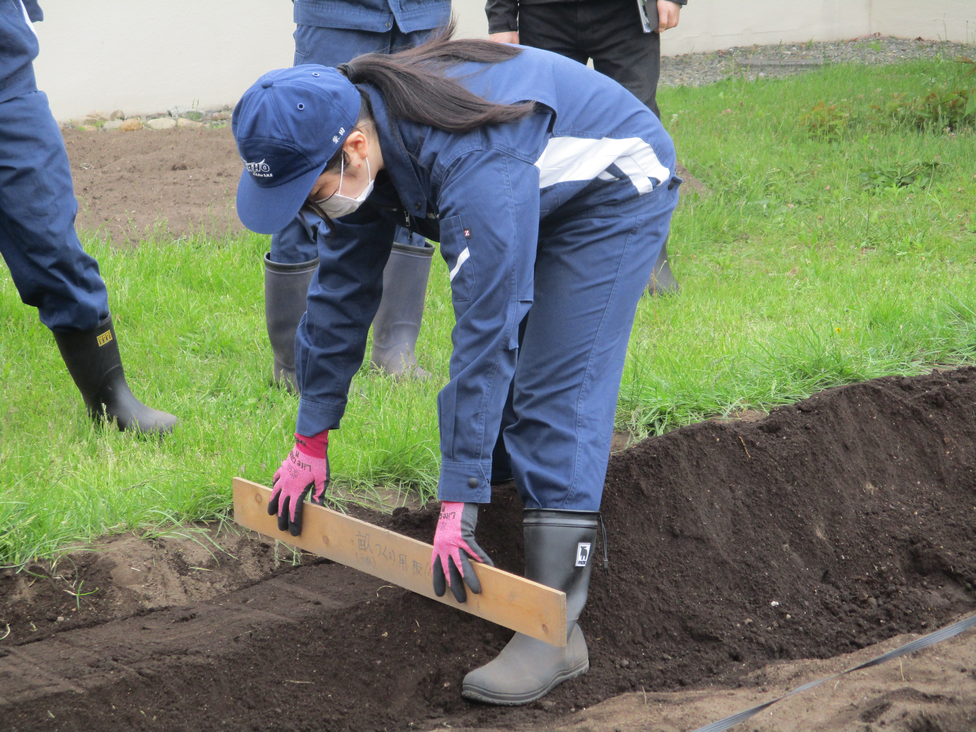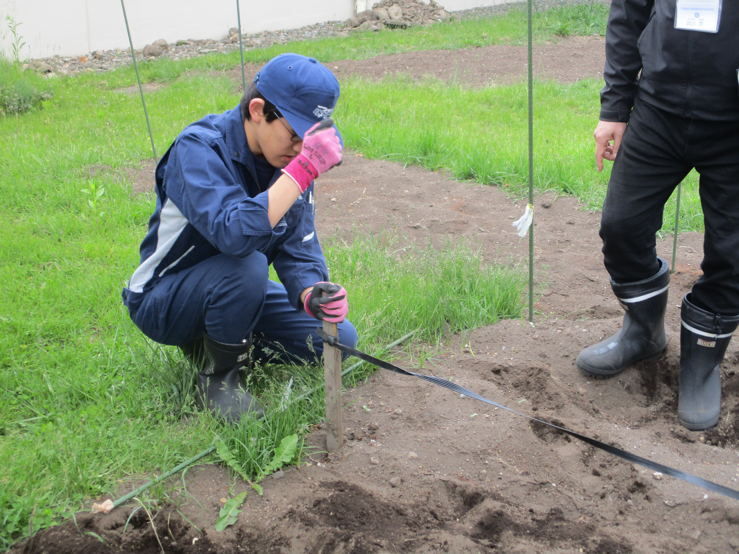
花壇の花苗デザインをしました。
本校の敷地内の花壇管理は生産技術科３年生が担当します。
毎年、正門前の花壇は地域住民も散歩などの際に楽しんでいた
だいています。
先日花壇の花苗が納入されました。早速みんなで正門前の花壇
の花苗の配置を考えてみました。話し合いの結果４~５種類の花苗
を写真の様なデザインに配置し花壇を整備することになりました。
「みんなのアイデアを取り入れてバランスの良い花壇になると
思います」（A・K）

1年
手稲養護学校で園芸作業しました！

５月は手稲養護学校で花壇整備を行いました。
花壇のデザインを生徒みんなで話し合って決めて
粗起こし・肥料まき（土起こし）・播種作業と３週間
かけて整備しました。最後の週では手稲養護学校の
生徒と一緒にジャガイモを植えました。
＜作業日誌より＞
「手稲養護学校の生徒に声をかけて一緒にできた」
「きれいな花壇を作ることができて良かった」
「外の作業だったけど、４時間集中することができた」

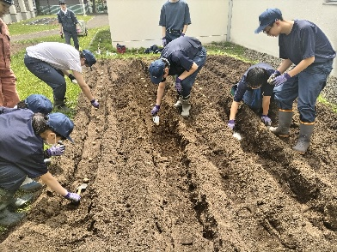
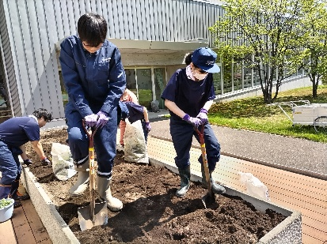
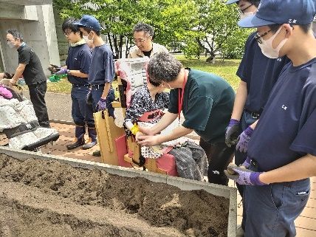
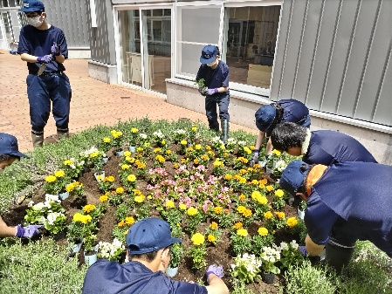
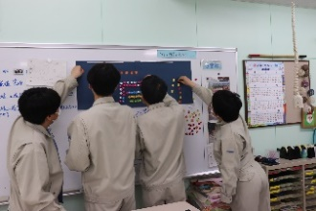
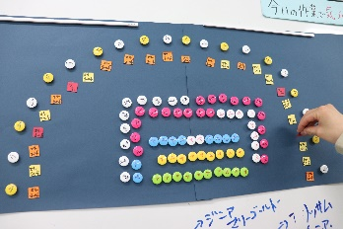
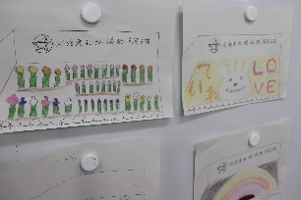
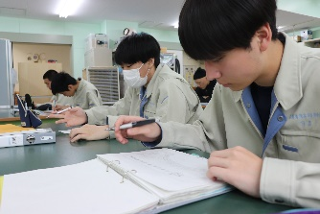
２年

